9. A MATEMATIKA |  | Zadáno: | pá 20.3.
 |  | Vypracovat do: | út 24.3.

- Příklad z minula:
Délky hran kvádru jsou v centimetrech vyjádřeny celým číslem. Stanovte povrchy všech různých kvádrů, jejichž objem je 30 cm³.
Řešení:
Objem zapíšeme pomocí prvočísel i jedničky: V = 30 = 1 . 2 . 3 . 5
Tvoříme všechny možnosti, jak z 1, 2 , 3 a 5 vybrat tři skupiny (ty reprezentují vždy jednu hranu kvádru). Jedna skupina bude jedno číslo, druhá skupina druhé číslo a třetí skupina bude součin zbývajících dvou čísel.
Já jsem si zvolila systém, kdy jsem vždy vybrala jedno číslo a to postupně „přinásobovala“ k ostatním, abych získala tři různé možnosti……….
- možnost(1): 1.2, 3, 5 ----------------------- 2, 3, 5
- možnost(1): 2, 1.3, 5 ----------------------- 2, 3, 5 (už máme, proto škrtám)
- možnost(1): 2, 3, 1.5 ----------------------- 2, 3, 5
- možnost(2): 2.1, 3, 5 ----------------------- 2, 3, 5
- možnost(2): 1, 2.3, 5 ----------------------- 1, 5, 6
- možnost(2): 1, 3, 2.5 ----------------------- 1, 3, 10
- možnost(3): 3.1, 2, 5 ----------------------- 2, 3, 5
- možnost(3): 1, 3.2, 5 ----------------------- 1, 5, 6
- možnost(3): 1, 2, 3.5 ----------------------- 1, 2, 15
- možnost(5): 5.1, 2, 3 ----------------------- 2, 3, 5
- možnost(5): 1, 5.2, 3 ----------------------- 1, 3, 10
- možnost(5): 1, 2, 5.3 ----------------------- 1, 2, 15
Je zde ale ještě jedna možnost zapsání objemu: V = 1. 1. 2. 3. 5 = 1. 1. 30
Takže celkem pět možností. Dosadíme je do vzorce pro povrch S = 2. (ab + bc + ac).
Výsledky budou 62 cm²; 82 cm², 86 cm², 94 cm² a 122 cm².

- Práce do úterý
- Vypracujte krátký testík na podobnost, bude otevřený do úterý 24. 3. do 19 hodin. Není na čas, takže odpovědi si promyslete. Přihlaste se pod prvními písmeny z příjmení tak, abych vás rozeznala.
https://kahoot.it/challenge/0513689?challenge-id=14ca705a-8904-4a0e-860c-3d130f374805_1584715494049
Lze i v aplikaci Kahoot! Heslo: 0513689

- Nová látka do sešitu:
Nadpis: JEHLAN - zapsat tabulku str. 5 uč. [2]
Vypracujte 6/2, 4, a 7/5
Zapište tabulku str. 7 a tabulku str. 8
Nadpis: SÍŤ JEHLANU, POVRCH JEHLANU

Ukázkové úlohy z obrázku níže si opište do sešitu a prostudujte
Poté vypracujte 11/4A, 5, 6, 12/7

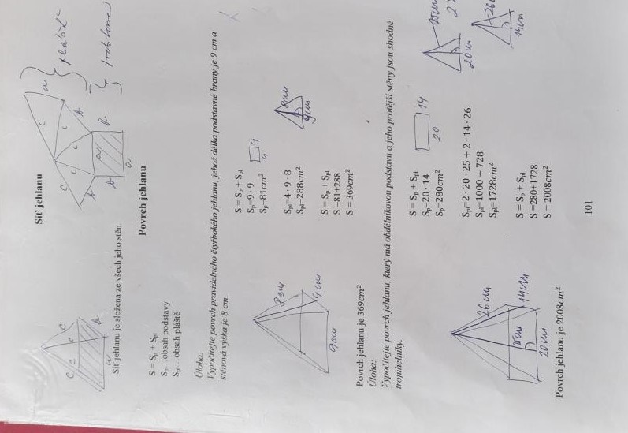

BONUS
Vzorek látky o hmotnosti 64 g obsahuje 95 % vody. Po vysušení se hmotnost vzorku snížila na 16 g. Kolik procent vody je nyní ve vzorku?

